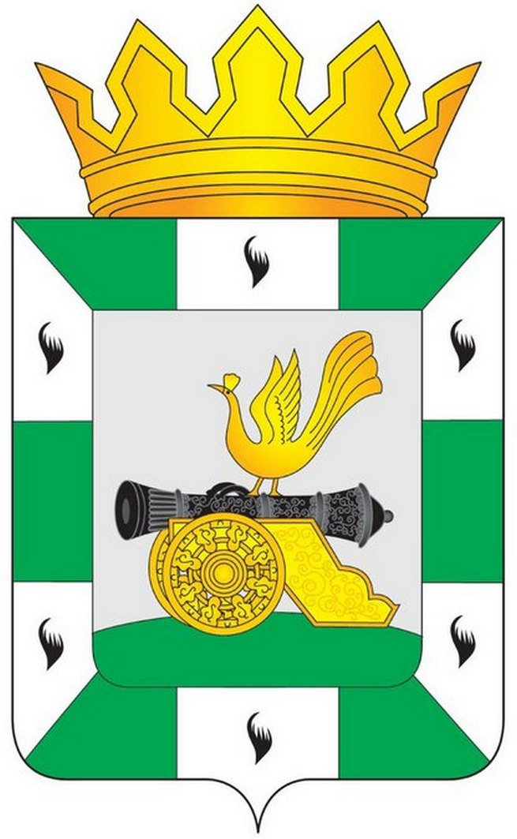

МУНИЦИПАЛЬНОЕ ОБРАЗОВАНИЕ
«СМОЛЕНСКИЙ РАЙОН» СМОЛЕНСКОЙ ОБЛАСТИ

СМОЛЕНСКАЯ РАЙОННАЯ ДУМА

РЕШЕНИЕ

от 30 мая 2024 года № 43

О прекращении полномочий заместителя председателя Смоленской районной Думы

В соответствии с Федеральным законом от 6 октября 2003 года
№ 131-ФЗ «Об общих принципах организации местного самоуправления в Российской Федерации», руководствуясь Уставом муниципального образования «Смоленский район» Смоленской области, частью 6 статьи 15.5 Регламента Смоленской районной Думы, Смоленская районная Дума

РЕШИЛА:

1. Считать прекращенными полномочия заместителя председателя Смоленской районной Думы Маслова Андрея Витальевича, избранного из состава депутатов Смоленской районной Думы.
2. Настоящее решение вступает в силу со дня его принятия.

Председатель
Смоленской районной Думы А.В. Маслов

